11

6

Adventory
299 подписчиков
Подписаться
Написать сообщение

LOGO! 8 в деталях -Часть 1.3 Обзор специальных функций.
24 июня 2019
275 дочитываний
5,5 мин.
Обзор специальных функций
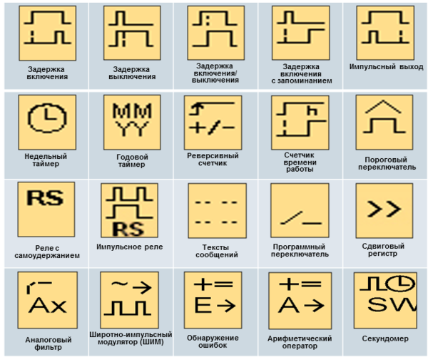
Рис.23 Обзор специальных функций часть 1
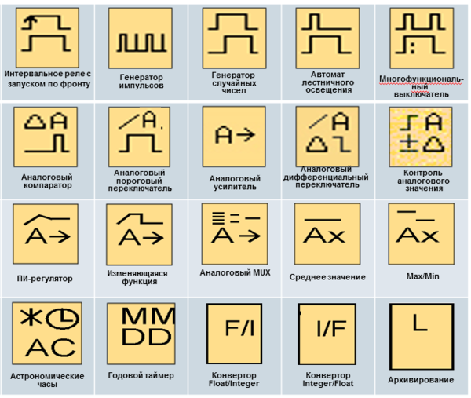
Рис.24 Обзор специальных функций часть 2
Таймер – Задержка включения
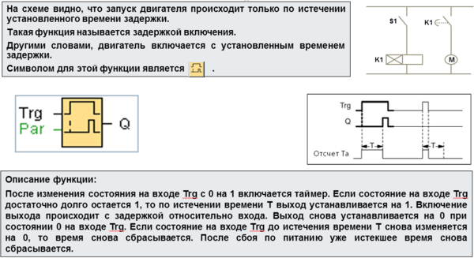
Рис.25 Таймер – Задержка включения
Таймер – Задержка вЫключения
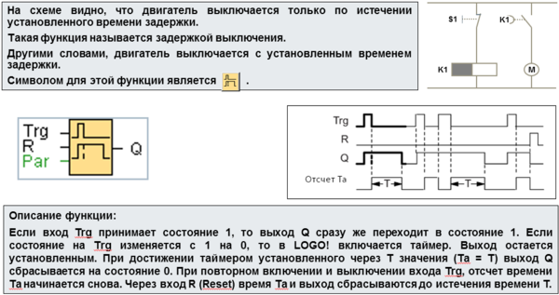
Рис.26 Таймер – Задержка выключения
Таймер – Задержка включения/выключения
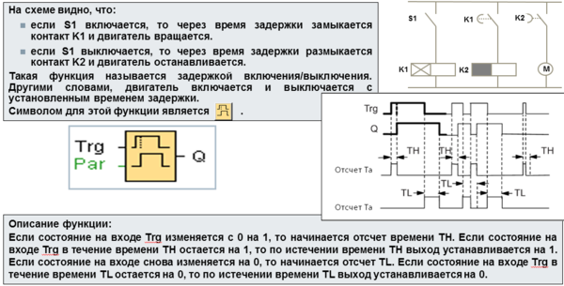
Рис.27 Таймер – задержка включения/выключения
Таймер – Задержка включения с запоминанием
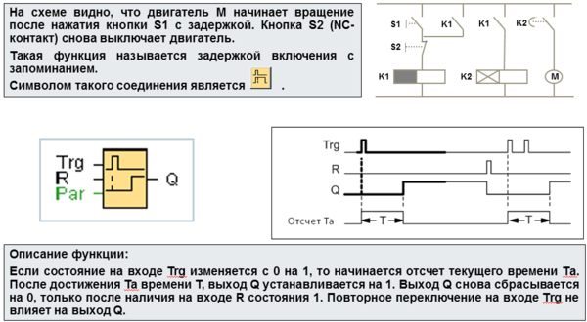
Рис.28 Таймер – задержка включения с запоминанием
Таймер – Импульсный выход
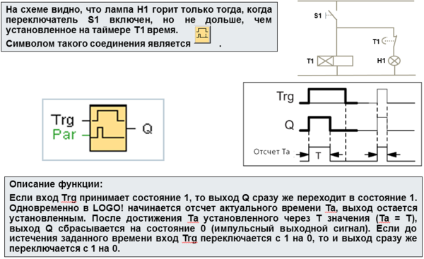
Рис.29 Таймер – импульсный выход
Таймер – Интервальное реле с запуском по фронту
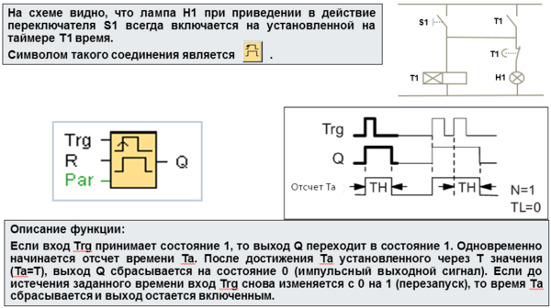
Рис.30 Таймер – интервальное реле с запуском по фронту
Таймер – Недельный таймер
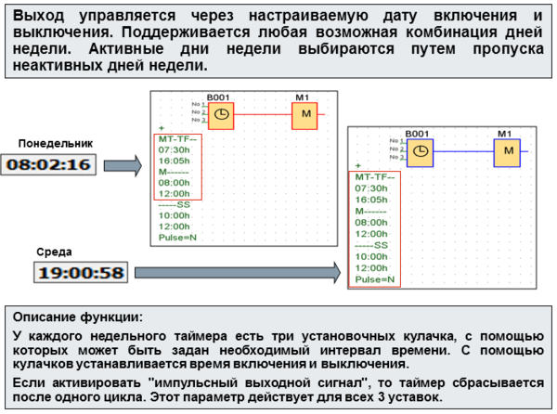
Рис.31 Таймер – недельный таймер
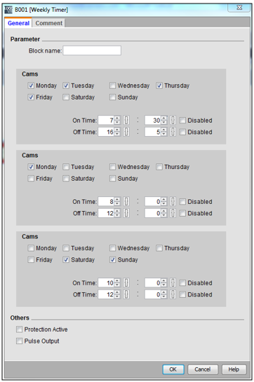
Рис.32 Таймер – недельный таймер настройка в ПО
Таймер – Годовой таймер
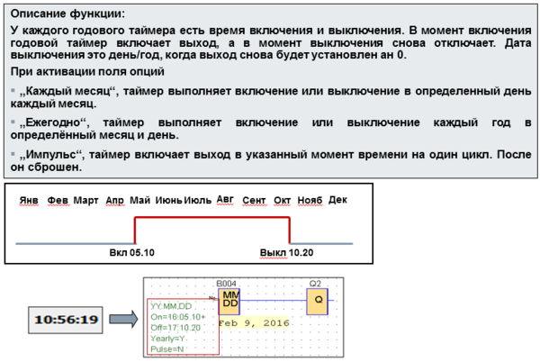
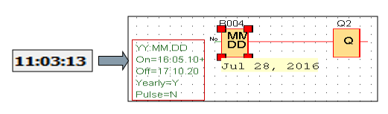
Рис.33 Таймер – годовой таймер
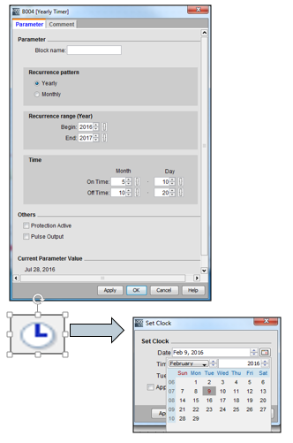
Рис34 Таймер – годовой таймер настройка и имитация
Таймер – Генератор импульсов
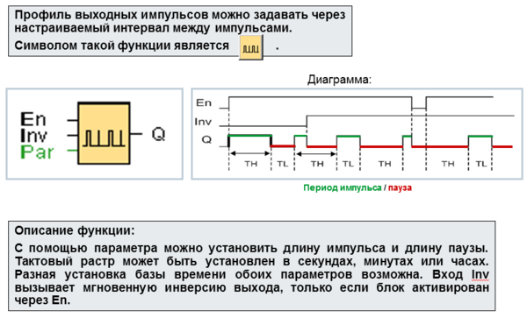
Рис.35 Таймер – генератор импульсов
Таймер – Генератор случайных чисел
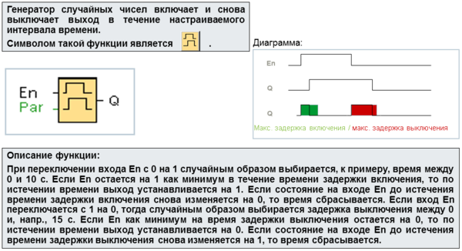
Рис.36 Таймер – генератор случайных чисел
Таймер – Автомат лестничного освещения
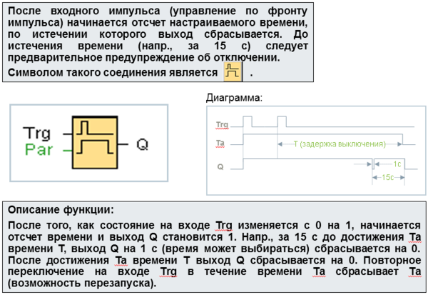
Рис.37 Таймер – автомат лестничного освещения
Таймер – Многофункциональный выключатель
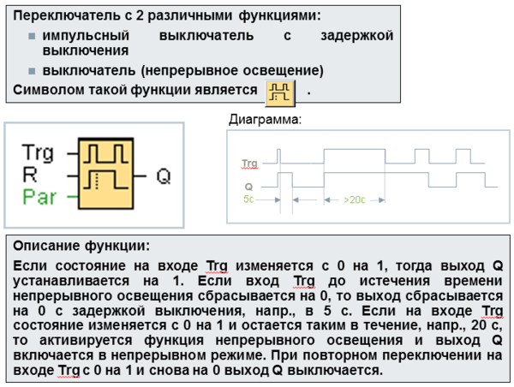
Рис.38 Таймер – многофункциональный выключатель
Таймер – Секундомер
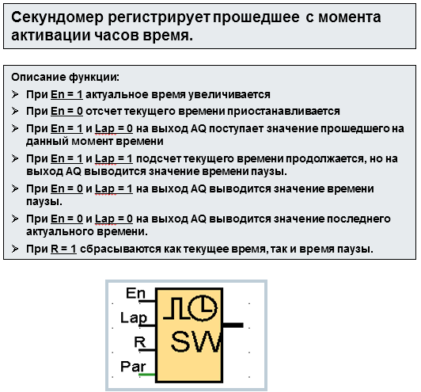
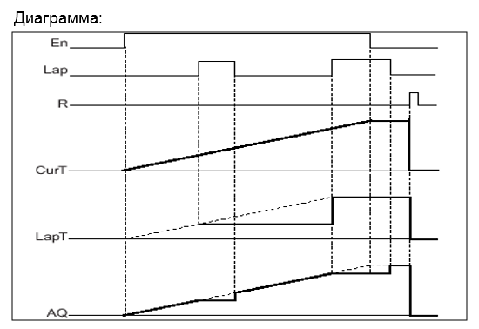
Рис.39 Таймер – секундомер настройка и диаграмма
Таймер – Астрономические часы
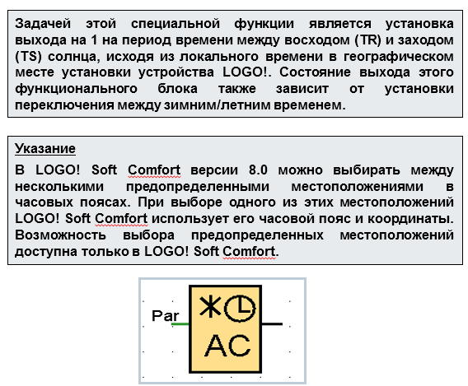
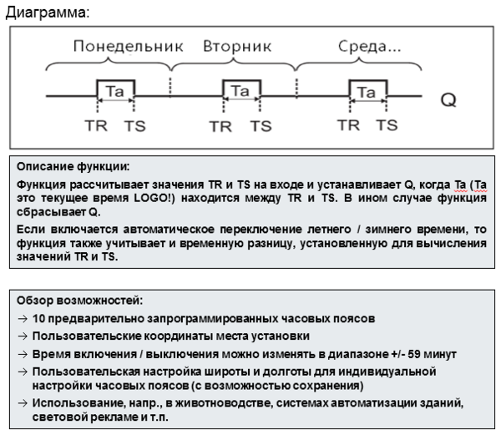
Рис.40 Таймер – астрономические часы

